**РОССИЙСКИЙ УНИВЕРСИТЕТ ДРУЖБЫ НАРОДОВ**

**Факультет физико-математических и естественных наук**

**Фундаментальная Информатика и Информационные технологии**

**ОТЧЕТ**

**по лабораторной работе № 6**

*дисциплина:* *операционные системы*

Узор-Ежикеме Чинечелум А.

НФИбд-03-21

1032215263

* Запись в файл file.txt имена файлов, содержащихся в каталоге /etc. Добавил имена файлов, содержащихся в моем домашнем каталоге, в тот же файл.

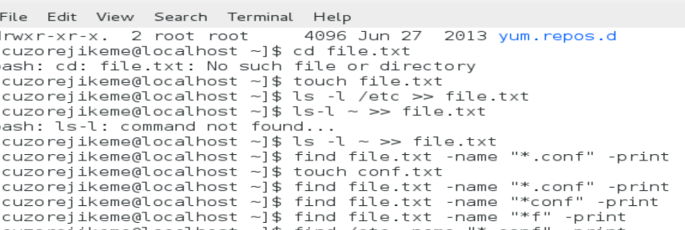

* Вывел имена всех файлов из file.txt , имеющий расширение .conf, затем записал их в новый текстовый файл conf.txt

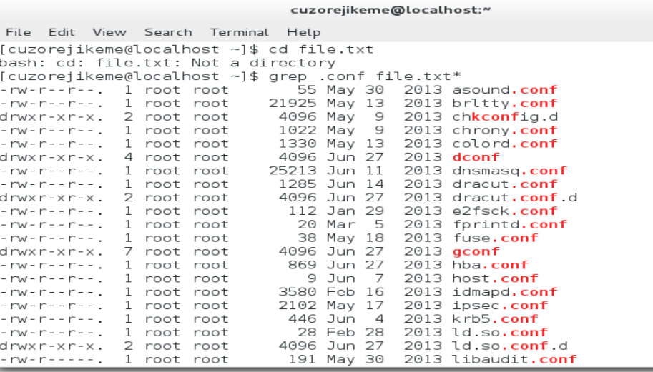

* Определил файлы в моем домашнем каталоге, имена которых начинаются с символа c.

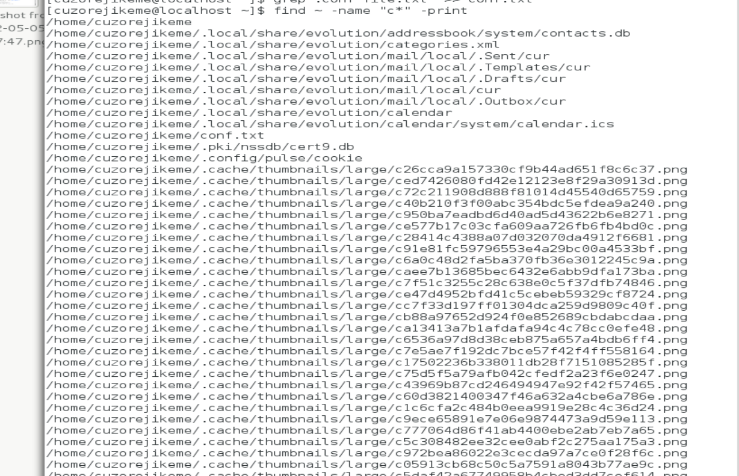

* Отображаются имена файлов из каталога /etc, начинающиеся с символа h.

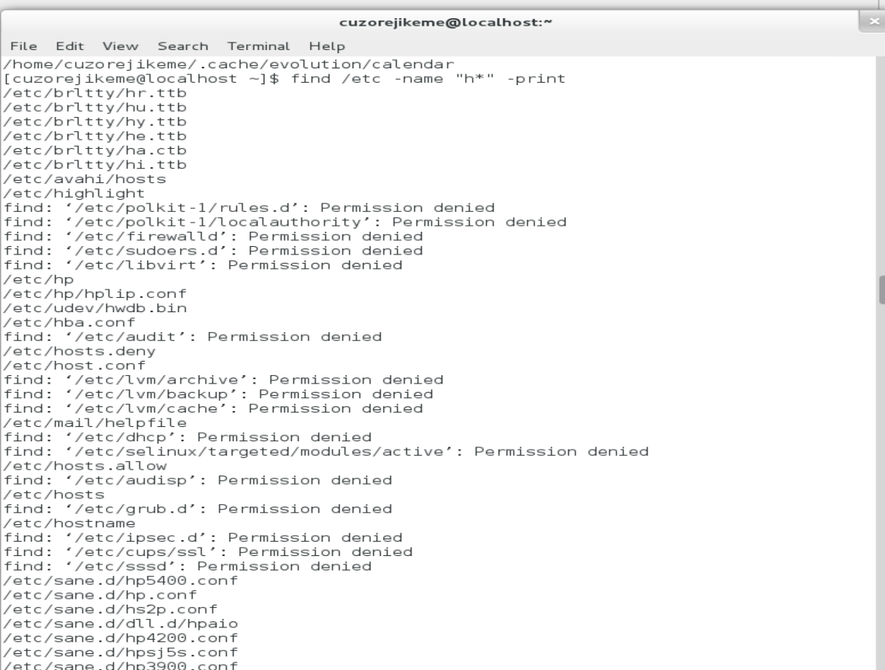

* Запустил процесс в фоновом режиме, который записывал файлы, имена которых начинаются с log, в файл ~/logfile. Удалил файл ~/logfile.



* Запустил редактор gedit из консоли в фоновом режиме.



* Определил идентификатор процесса gedit с помощью команды ps, конвейера и фильтра grep. Другим способом определения идентификатора процесса является использование команды *ps aux*.

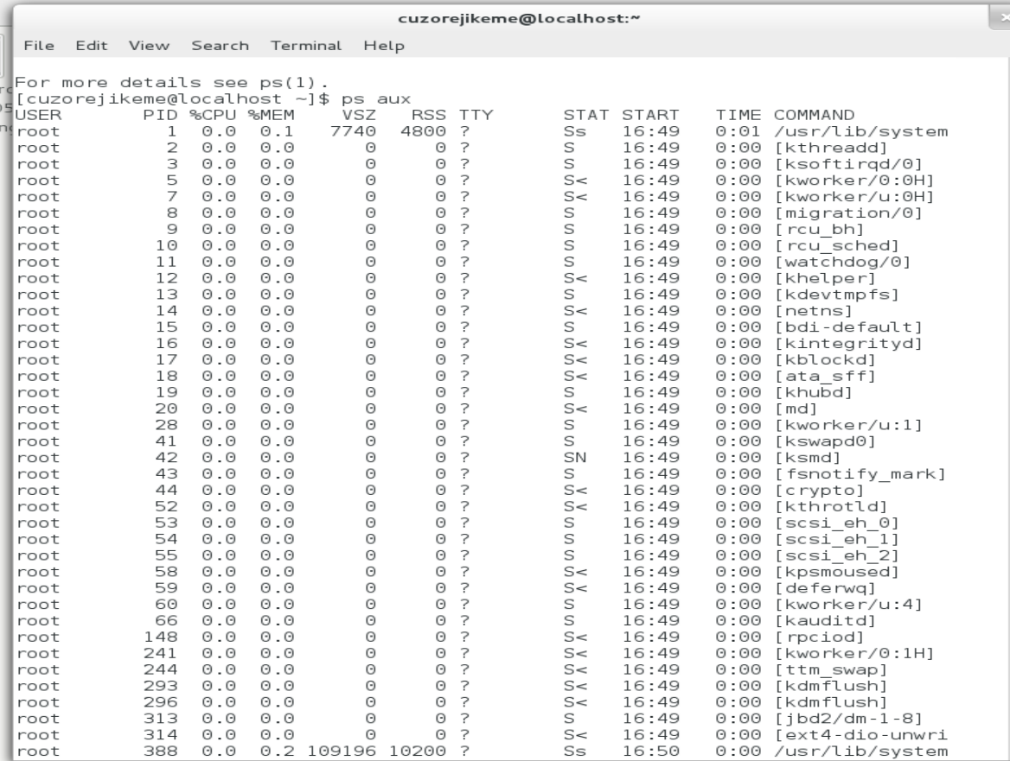

* Использовал команду kill для завершения процесса gedit.



* Выполнил команды df и du.

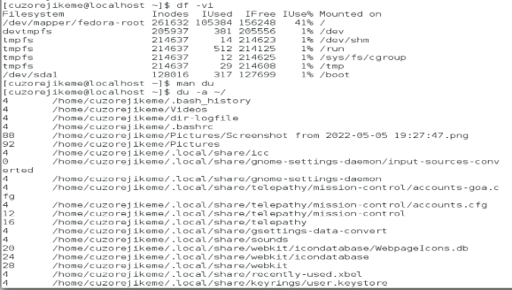

* Вывел имена всех каталогов, доступных в моем домашнем каталоге, с помощью команды find

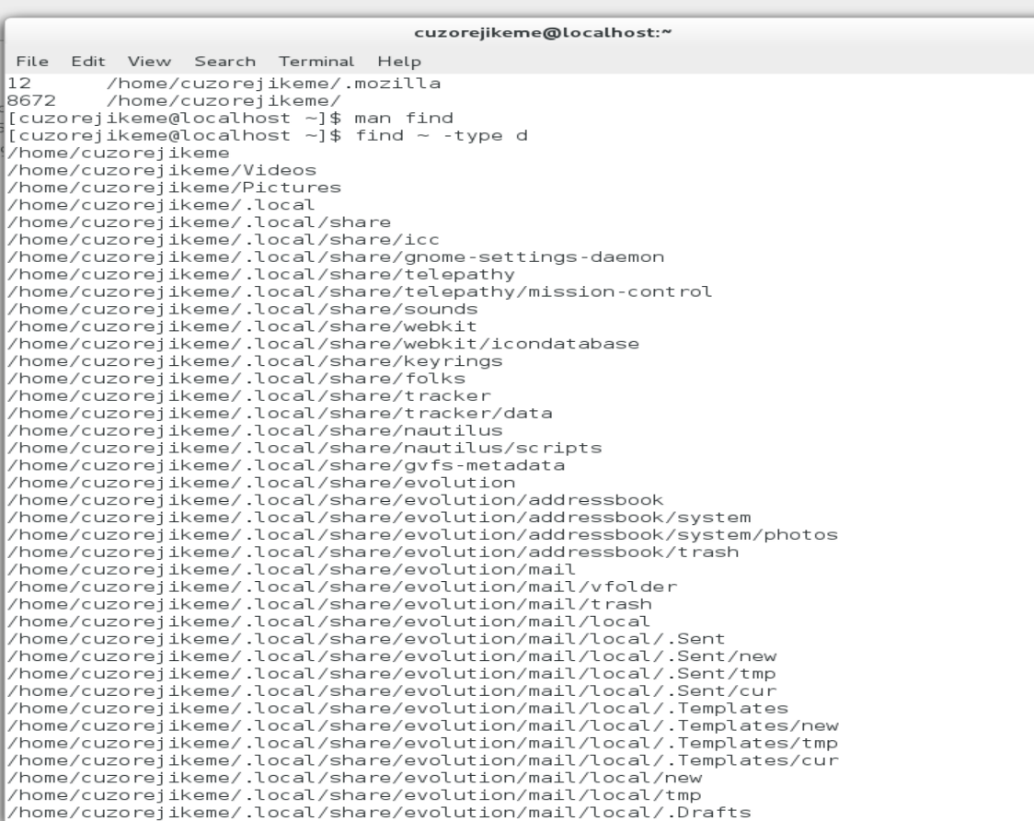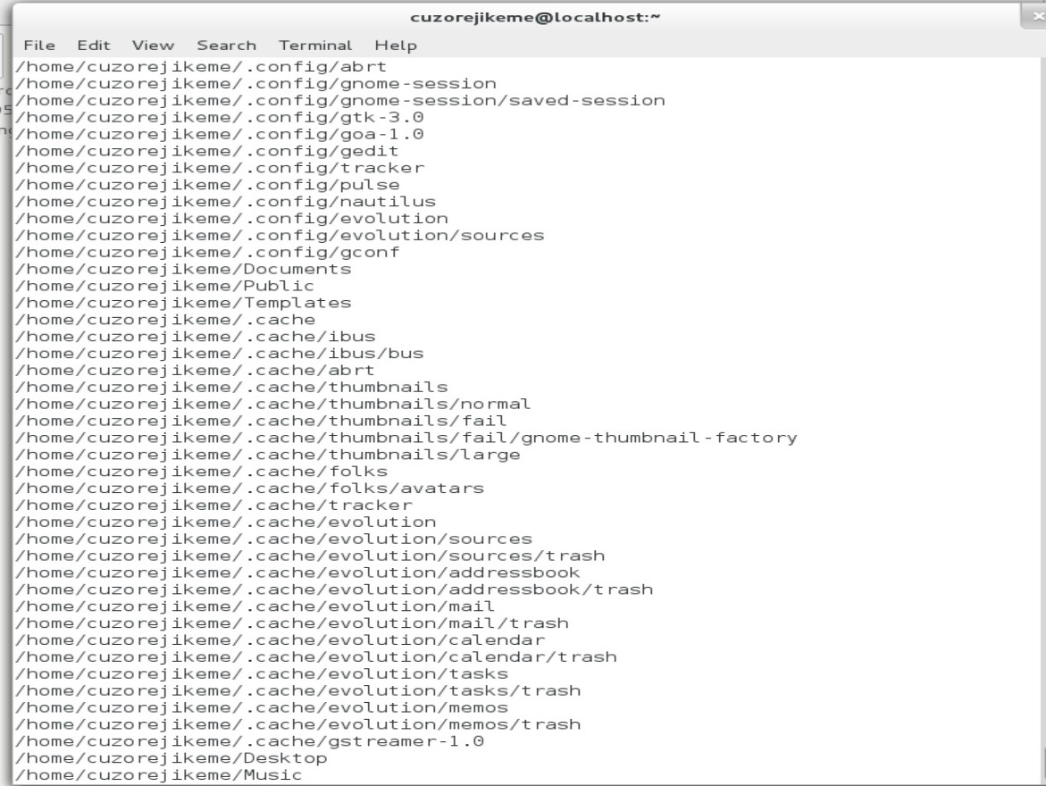

**Контрольные вопросы**

1. Какие потоки ввода вывода вы знаете?

- stdin — стандартный поток ввода (по умолчанию: клавиатура), файловый дескриптор 0;

stdout — стандартный поток вывода (по умолчанию: консоль), файловый дескриптор 1;

stderr — стандартный поток вывод сообщений об ошибках (по умолчанию: консоль), файловый дескриптор 2.

2. Объясните разницу между операцией > и >>.

- Оба оператора часто используются для изменения файлов в Linux. “>” - это оператор вывода, который перезаписывает существующий файл, в то время как “>>” также является оператором вывода, но добавляет данные в уже существующий файл.

3. Что такое конвейер?

- Конвейер - это форма перенаправления, которая используется для отправки выходных данных одной команды / программы /процесса другой команде /программе / процессу для дальнейшей обработки.

4. Что такое процесс? Чем это понятие отличается от программы?

- Процесс - это любой активный (запущенный) экземпляр программы. Но программа - это всего лишь исполняемый файл, хранящийся в хранилище на компьютере.

5. Что такое PID и GID?

- PID - Идентификатор процесса

GID - Идентификатор группы

6. Что такое задачи и какая команда позволяет ими управлять?

- Задача - это базовая единица программирования, которой управляет операционная система. Для управления им используется команда kill.

7. Найдите информацию об утилитах top и htop. Каковы их функции?

- Команда top используется для отображения процессов Linux. htop Command - это утилита командной строки, которая позволяет пользователю интерактивно отслеживать жизненно важные ресурсы системы или процессы сервера в режиме реального времени.

8. Назовите и дайте характеристику команде поиска файлов. Приведите примеры использования этой команды.

- Команда find используется для поиска файлов. Он также может быть использован для присвоения имен определенным файлам в соответствии с параметрами, введенными пользователем. Пример,



9. Можно ли по контексту (содержанию) найти файл? Если да, то как?

-Команда find используется для присвоения имен определенным файлам в соответствии с параметрами, введенными пользователем.



10. Как определить объем свободной памяти на жёстком диске?

- Команда df используется для определения свободной памяти на жестком диске.

11. Как определить объем вашего домашнего каталога?

- Объем домашнего каталога можно определить с помощью команды du.

12. Как удалить зависший процесс?

- С помощью команды kill.